[五篇论文互重，甘肃省人民医院放疗科缪国英2018年论文被关注](https://mp.weixin.qq.com/s?__biz=MzkyODUyMDc5MQ==&mid=2247500096&idx=4&sn=bebcbaf878e8af95a30326d9906e0208&chksm=c3b1805a843abe3a9f8c8bbbf957512286eef571eb7f97220f333974b1fcdfbd1df46a17ad44&scene=126&sessionid=1742491042)

[天眼学术](javascript:void(0);)2025-03-18 00:05:39湖南

《OncoTargets and Therapy》2018 Jul 12:11:4001-4017.

doi: 10.2147/OTT.S160831

#1**Sholto David**于2025的上月发表评论

各种论文都是从一个看似图像库的地方借来的：

借助ImageTwin.ai进行识别和注释

请作者核实并发表意见？

10.2147/ott.s148681

10.2147/ott.s160831

10.3892/ijo.2018.4356

10.3389/fonc.2020.00903

10.1038/s41598-018-29878-6

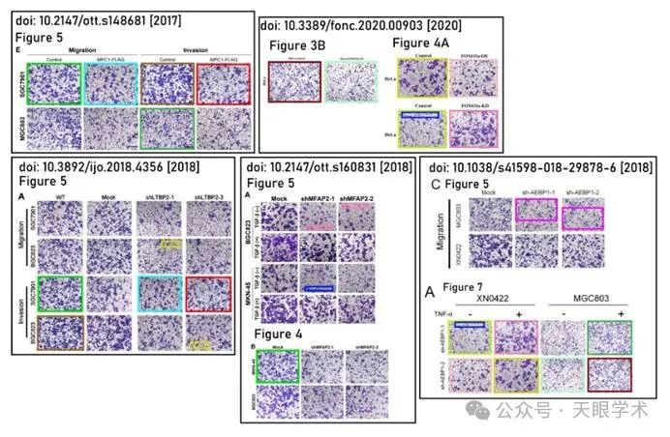

#2**Sholto David**于2025年3月发表评论

这篇论文中也存在重复的蛋白质免疫印迹（Western blot）图，我尚未尝试指出其中的旋转情况。由ImageTwin.ai鉴定得出。

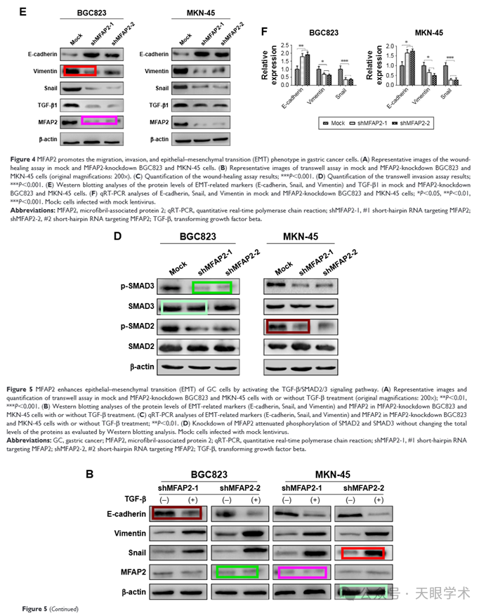

衔接：

https://pubmed.ncbi.nlm.nih.gov/30034240/

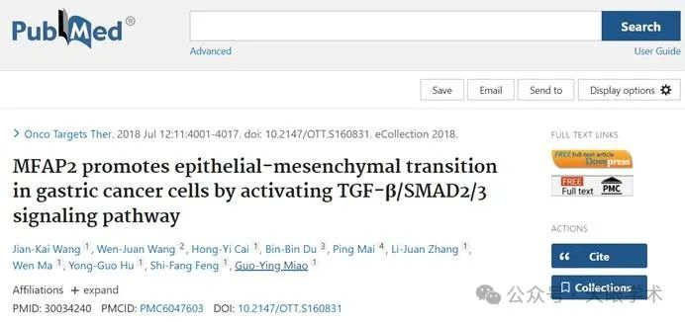

作者简介：

缪国英，医学博士、甘肃省人民医院主任医师、教授、硕士研究生导师；现任甘肃省医学会第三届放射肿瘤治疗学专业委员会秘书、甘肃省医师协会放射肿瘤学医师分会第一届委员会秘书长、甘肃省医师协会肿瘤医师分会基层肿瘤多学科协作专业学组副主任委员、甘肃省抗癌协会小细胞肺癌专业委员会第一届委员会常务委员、甘肃省抗癌协会脑胶质瘤专业委员会第一届委员会常务委员。擅长：擅长头颈、胸、腹盆肿瘤的放射治疗及综合治疗。熟悉本专业国内外最新学术动态，参与甘肃省科技厅立项科研3项，其中1项已通过省科委鉴定，达国内领先水平，在研课题2项。共发表学术论文9篇，其中国内核心期刊7篇，以第一作者发表SCI文章1篇。

评论衔接：

https://pubpeer.com/publications/4D1BBD41D87B5D7BF617F63ACAB89D#2

免责声明：

本报道中的信息均来源于学术网站及已公开资料，我们对其准确性及完整性不做任何保证。如果有任何纰漏或不实之处，请通过QQ 642007239与我们联系。